БЕЛОРУССКИЙ ГОСУДАРСТВЕННЫЙ УНИВЕРСИТЕТ

Факультет прикладной математики и информатики

Отчет о выполнении управляемой самостоятельной работы №2

**Выполнила:**

Зуйкевич Лидия

4 курс 7 группа

**Преподаватель:**

Мороз А. С.

Минск, 2023

**УСР 1.1 Операторы работы с наборами. Объединение результатов двух запросов в один результирующий набор. Оператор UNION [ALL]. Пересечение и разность результатов двух запросов. Операторы NTERSECT, EXCEPT**

Задание 2.1.1 Вывести объединенный результат выполнения запросов, которые выбирают страны с площадью больше 1 млн. кв. км и с населением больше 100 млн. чел

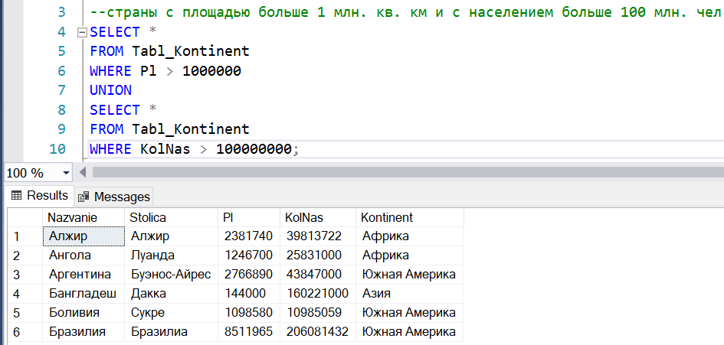

Задание 2.1.2 Вывести объединенный результат выполнения запросов, которые выбирают страны с площадью больше 1 млн. кв. км и с населением больше 100 млн. чел., при этом оставляет дубликаты

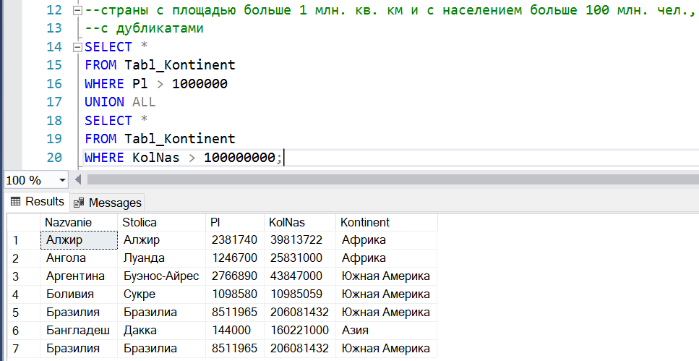

Задание 2.1.3 Вывести объединенный результат выполнения запросов, которые выбирают европейские страны с плотностью более 300 чел. на кв. км, азиатские страны с плотностью более 200 чел. на кв. км. и африканские страны с плотностью более 150 чел. на кв. км. Результат отсортировать по континентам

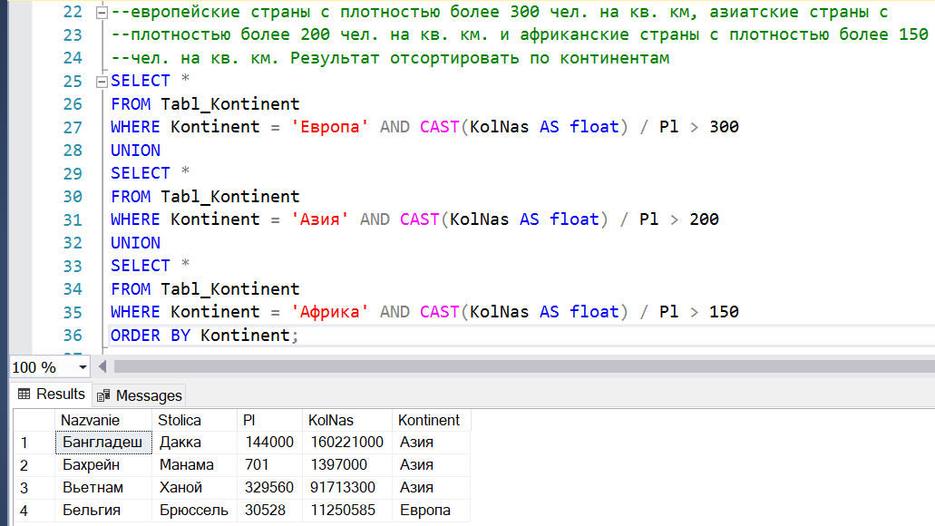

Задание 2.1.4 Вывести список стран с площадью больше 1 млн. кв. км, исключить страны с населением больше 1 млн. чел

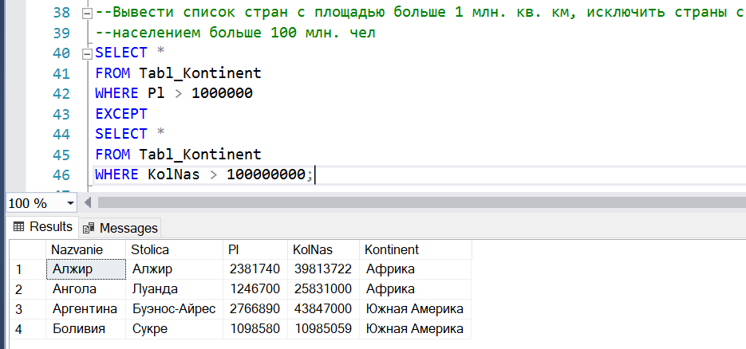

Задание 2.1.5 Вывести список стран с площадью больше 1 млн. кв. км и с населением больше 100 млн. чел.

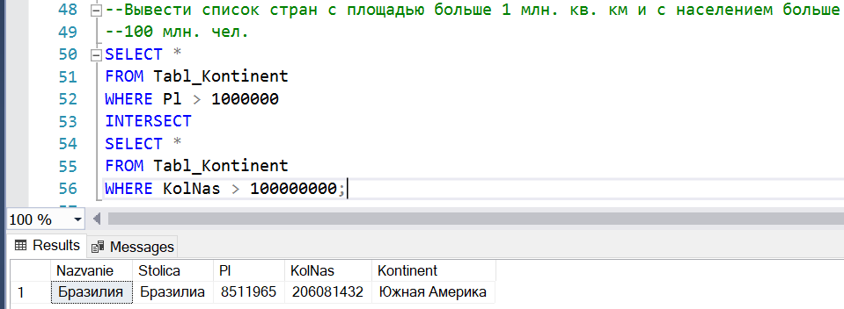

**Задание 2.1.6 Самостоятельная работа**

1. Вывести объединенный результат выполнения запросов, которые выбирают страны с площадью меньше 500 кв. км и с площадью больше 5 млн. кв. км:

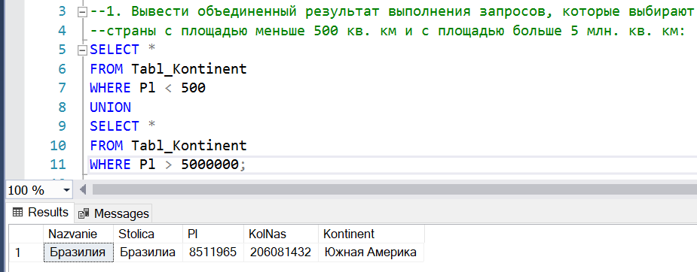

2. Вывести список стран с площадью больше 1 млн. кв. км, исключить страны с населением меньше 100 млн. чел.:

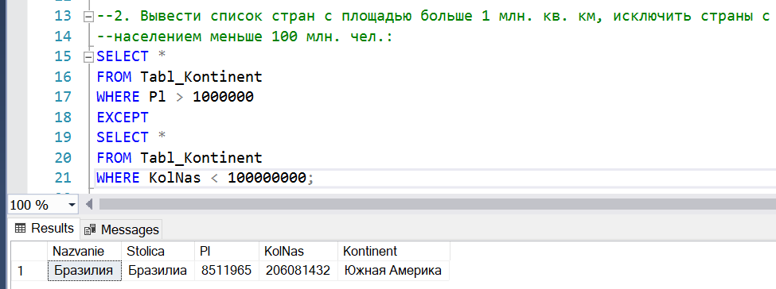

3. Вывести список стран с площадью меньше 500 кв. км и с населением меньше 100 тыс. чел.

